Brancamenta meets Party Like a Deejay!

L’amaro protagonista dell’estate di Fratelli Branca Distillerie incontra
la radio più cool d’Italia. Il risultato? Un evento in puro stile Radio Deejay con il brrr…ivido ghiacciato al sapore di menta!

Milano, Giugno 2024 - L’estate è all’orizzonte e per celebrare (finalmente) l’inizio della bella stagione, anche e soprattutto in città, Brancamenta e Radio Deejay danno appuntamento a Parco Sempione per Party Like a Deejay, l’evento musicale più grande e atteso di Milano.
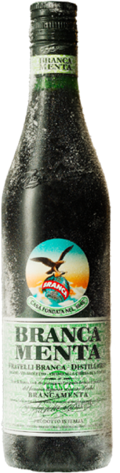
Brancamenta, il re indiscusso del bere ghiacciato di Fratelli Branca Distillerie sarà official sponsor della due giorni di concerti e divertimento organizzato nel cuore verde meneghino.
Sabato 8 e Domenica 9 Giugno si alterneranno sul palco di Radio Deejay gli speaker più amati e i più famosi nomi del pop all’italiana, tra cui Angelina Mango, Rose Villain, i The Kolors e Tananai. Un’occasione imperdibile per cantare a squarciagola, non prima di essersi rinfrescati con il gusto unico alla menta dell’amaro di casa Branca sinonimo di coolness!

Brancamenta sarà official sponsor dell’area hospitality dove saranno serviti cocktail con il fantastico amaro alla menta, mentre l’iconico furgone Branca sarà a disposizione di tutti presso l’Area Food all'Arena Civica per cocktail rinfrescanti e per assaggiare una grande novità: la freschissima granita al Brancamenta! Per sentire il brrr...ivido di piacere!

Grande intrattenimento poi con il gioco che sfiderà tutti i partecipanti “all’ultimo cubetto di ghiaccio”: nei pressi del furgoncino Branca un simpatico canestro a forma di grande bicchiere di Brancamenta con tre “big” cubetti di ghiaccio di gommapiuma inviterà al tiro. In palio tanti gadget dedicati all’iconico liquore alla menta.

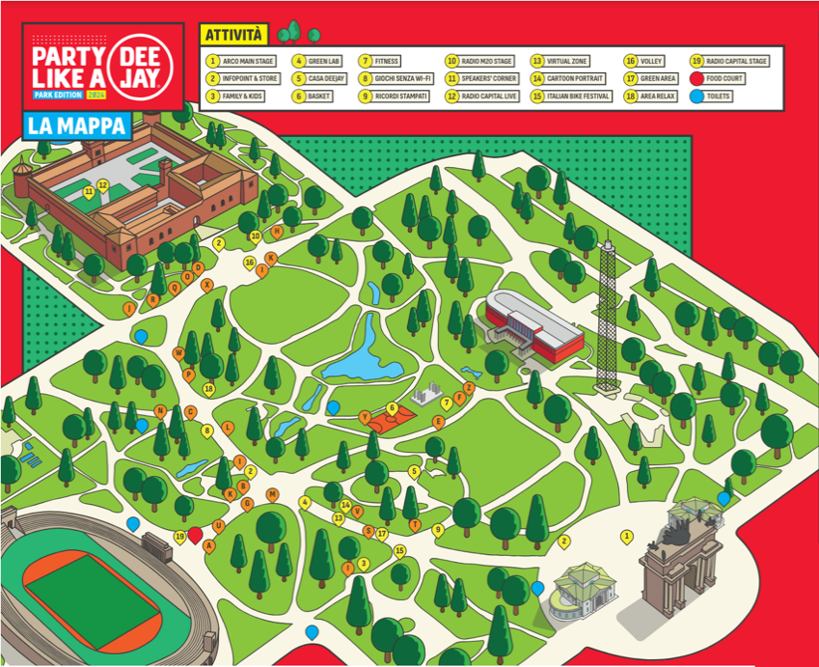
Appuntamento, dunque, il prossimo weekend presso Parco Sempione a Milano con Radio Deejay per vivere in prima persona il divertimento ed esplorare tutta la versatilità che solo l’intenso brivido di piacere firmato Brancamenta sa dare.

PR& PRESS F.LLI BRANCA DISTILLERIE
AD MIRABILIA
Tel. 02 4382191
e-mail: branca@admirabilia.it

Contatti:
Roberta Guarragi | +39 348 2887674
Bianca Mogetta | +39 347 4580859

